Plataforma de Mensajería Electrónica

* Se tiene la opción para registrar e ingreso para agregar en una base de datos los usuarios registrados y comparar los Login con esta para verificar si esta o no registrado,

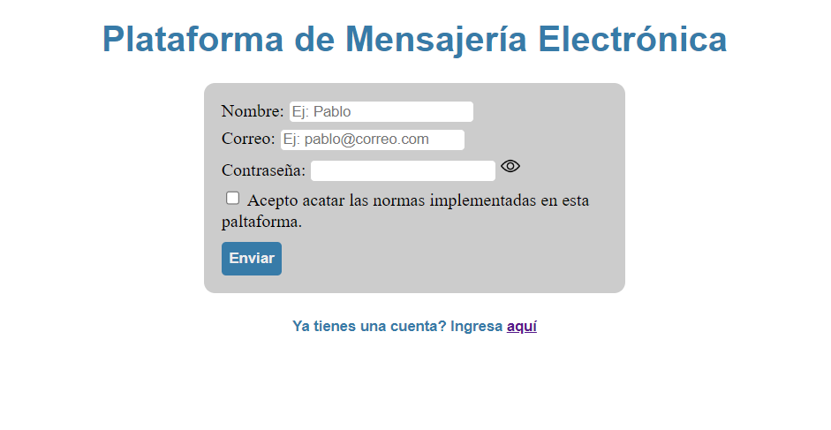

* De igual manera se tiene la referencias para poder redireccionar la y cargar las paginas requeridas



* Cuenta con validación de correo y contraseña en el registro, también con alertas para observar la respuesta mas facilmente

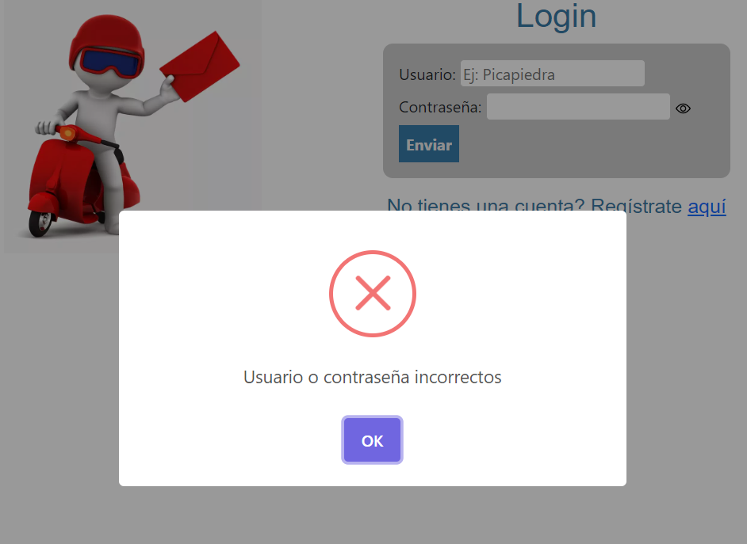

* Se implementa un navbar para poder visualizar las distintas pensañas a las cuales se puede acceder de forma sencilla



* En la página de publicar encontramos los campos para crear el mensaje y almacenarlo en la base de datos

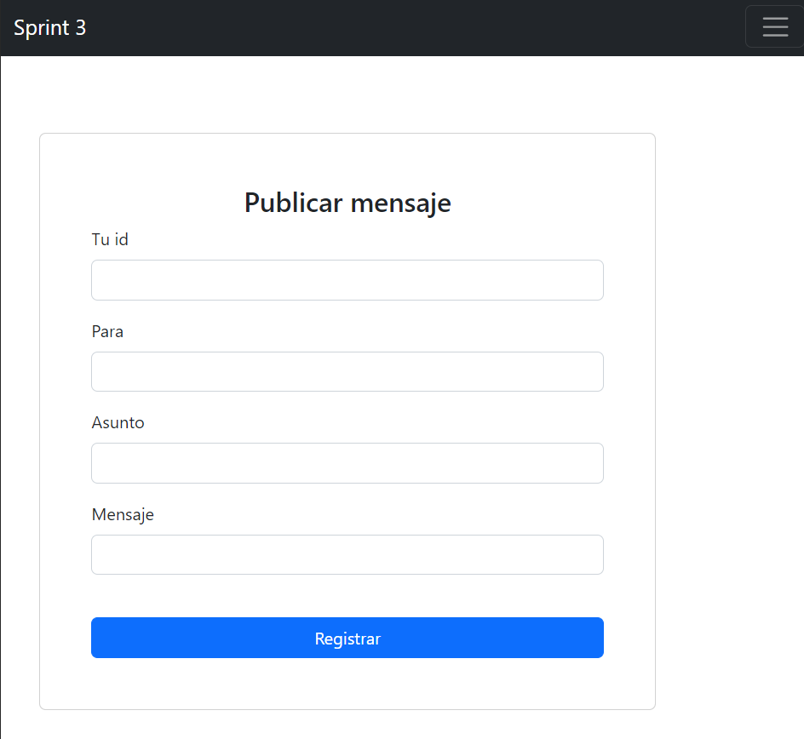

* En la opción de publicaciones encontramos los mensajes en forma de cards, observado las publicaciones realizadas recorriendo la tabla con un FOR agregando los mensajes

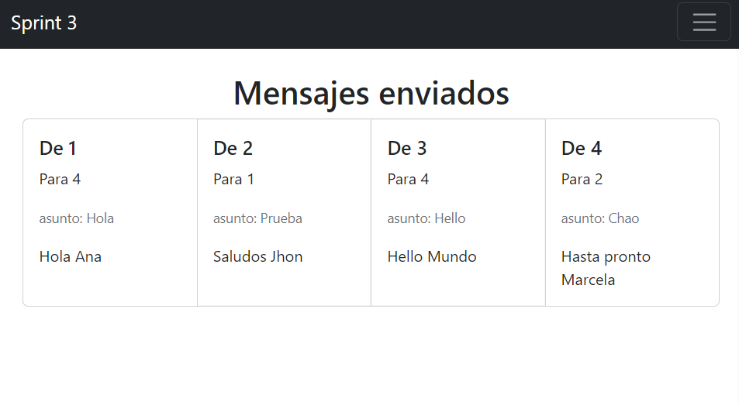

* La base de datos esta creada en sqlite3, con los comandos y los datos requeridos para operar, estableciendo la conexión con Extensiones y enviando los datos de forma de incógnita para proteger la información, abriendo la conexión con el gb y g para enviar las instrucciones.